ЗАКУПОЧНАЯ ДОКУМЕНТАЦИЯ
Открытый запрос цен в электронной форме на право заключения договора на поставку сувенирной и новогодней полиграфической продукции

том 2 «ТЕХНИЧЕСКАЯ ЧАСТЬ»

2015

Техническое задание на поставку сувенирной и полиграфической продукции,
для нужд АО «Техснабэкспорт»

СОДЕРЖАНИЕ

РАЗДЕЛ 1. ПЕРЕЧЕНЬ ТОВАРОВ И ОБЩИХ ТРЕБОВАНИЙ
РАЗДЕЛ 2. СВЕДЕНИЯ О НОВИЗНЕ
РАЗДЕЛ 3. ТРЕБОВАНИЯ К МАРКИРОВКЕ
РАЗДЕЛ 4. ТРЕБОВАНИЯ К УПАКОВКЕ
РАЗДЕЛ 5. ТРЕБОВАНИЯ ПО ПРАВИЛАМ СДАЧИ И ПРИЕМКИ
Подраздел 5.1 Порядок сдачи и приемки
Подраздел 5.2 Требования по передаче заказчику технических и иных документов
РАЗДЕЛ 6. ТРЕБОВАНИЯ К ТРАНСПОРТИРОВАНИЮ
РАЗДЕЛ 7. ТРЕБОВАНИЯ К ХРАНЕНИЮ
РАЗДЕЛ 8. ТРЕБОВАНИЯ К ОБСЛУЖИВАНИЮ
РАЗДЕЛ 9. ЭКОЛОГИЧЕСКИЕ ТРЕБОВАНИЯ
РАЗДЕЛ 10. ТРЕБОВАНИЯ ПО БЕЗОПАСНОСТИ
РАЗДЕЛ 11. ТРЕБОВАНИЯ К КАЧЕСТВУ
РАЗДЕЛ 12. ТЕХНИЧЕСКОЕ СОПРОВОЖДЕНИЕ ГРУПП ТОВАРОВ, ЗА ИСКЛЮЧЕНИЕМ НЕСТАНДАРТНОГО ОБОРУДОВАНИЯ
РАЗДЕЛ 13. ДОПОЛНИТЕЛЬНЫЕ (ИНЫЕ) ТРЕБОВАНИЯ
РАЗДЕЛ 14. ТРЕБОВАНИЕ К ФОРМЕ ПРЕДСТАВЛЯЕМОЙ ИНФОРМАЦИИ
РАЗДЕЛ 15. ТРЕБОВАНИЯ К ТЕХНИЧЕСКОМУ ОБУЧЕНИЮ ПЕРСОНАЛА ЗАКАЗЧИКА
РАЗДЕЛ 16. ПЕРЕЧЕНЬ ПРИНЯТЫХ СОКРАЩЕНИЙ
РАЗДЕЛ 17. ПЕРЕЧЕНЬ ПРИЛОЖЕНИЙ

РАЗДЕЛ 1. ПЕРЕЧЕНЬ ТОВАРОВ И ОБЩИХ ТРЕБОВАНИЙ
№  п/п | Наименование | Основные технические характеристики товара | Ссылка на прилагаемый нормативный документ, который устанавливает технические требования к поставке товаров (ГОСТ, чертеж, ТУ, иной нормативный документ) | Комплектность | Единица измерения | Данные из ниже приведенного перечня | Максимальное количество | Срок поставки | Объем гарантий и гарантийный срок
1 | Деловой набор  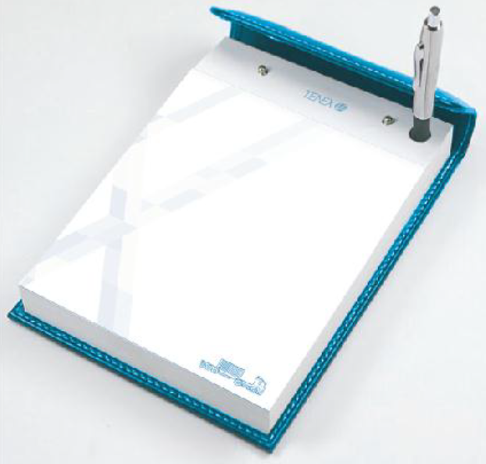 | Деловой набор, по индивидуальному дизайну, с логотипом.  Блок  Объем блока 175 листов, формат 110х150 ± 5 мм, бумага офсетная плотностью не менее 80 г/м², красочность 4+0 (CMYK), подложка из картона плотностью не менее 300 г/м2. Скрепление листов в блоке клеевое, по короткой стороне. В правом верхнем углу отверстие на всю толщину блока. Диаметр отверстия должен соответствовать диаметру шариковой ручки.  Ручка шариковая, автоматическая  Материал – металл, цвет - «стальной», диаметр 10 ± 5 мм, длина 12,5 ± 5 мм, кнопочное убирание стержня, нанесение логотипа методом лазерной гравировки (размер и место нанесение логотипа – по согласованию с Заказчиком), чернила синего цвета.  Держатель-футляр для блока  Основа из переплетного картона, обтянутого гладкой искусственной галантерейной кожей, размером 120х170 ± 5 мм.  Искусственная галантерейная кожа производство Италия, с гладкой поверхностью без фактуры. Основа материала нетканая (коагулентная), с полиуретановым покрытием, усиленная хлопчатобумажной основой. Состав искусственной кожи: 40% вискоза, 60% полиуретан. Толщина искусственной кожи не менее 0,85 мм. Цвет искусственной кожи – по выбору Заказчика. Искусственная кожа должна быть с ровным по всей площади покрытием и должна иметь четко выраженный и нанесенный по всей площади без пропусков цвет, без осыпания красителя, не допускается неровный окрас и загрязнение поверхности. Откидной клапан из картона дублированного поролоном и обтянутый искусственной кожей, размер клапана по короткой стороне 20х25± 5 мм, высота крышки - 120х20± 5 мм, ширина крышки 120х25± 5 мм, нанесение изображения на искусственную кожу методом горячего, тиснение логотипа фольгой (цвет фольги по согласованию с Заказчиком), размер логотипа не более 80х15 ± 5 мм.  Упаковка  Коробка крышка-дно, размер 125х175х30± 5 мм. кашированный картон плотность не менее 250 г/м² , печать 4+0, матовая ламинация, индивидуальный дизайн лайнера.  Исполнитель верстает макеты блока, лайнера, шильда и нанесение логотипов с использованием информационных материалов, представленных Заказчиком (возможно предоставление Заказчиком не оцифрованных материалов). |  |  | штук |  | 40 | По заявкам Заказчика до 31.12.2015 или до достижения суммарной стоимости поставленных Товаров | 1 год
2 | Настольная игра «Русское лото»  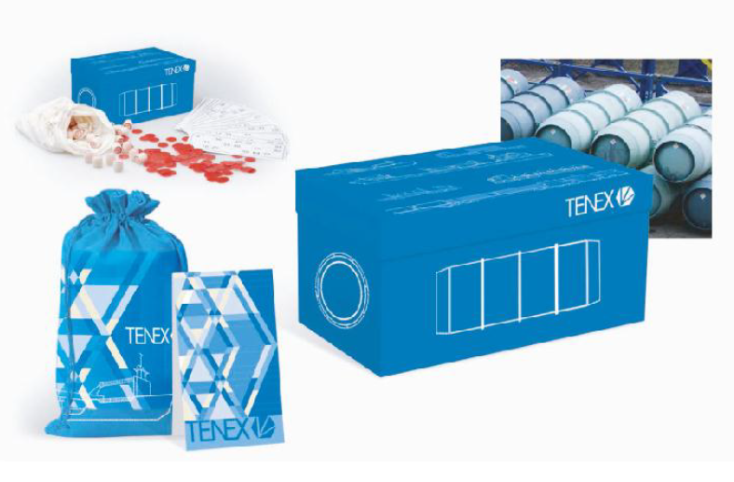 | Настольная игра «Русское лото», по индивидуальному дизайну, с логотипом.  Фишки в виде бочонков  Размер: высота 24±5 мм, диаметр узкой части бочонка 17±5 мм, диаметр середины бочонка (по широкой части) 22±5 мм, материал дерево, цвет натуральный, на верхней и нижней частях бочонка (дне и крышке) вырезаны цифры, цвет цифр по согласованию с Заказчиком, высота цифр не более 8 мм. Бочонок должен устойчиво стоять на дне или крышке на ровной поверхности.  Количество бочонков - 90 шт.  Нумерация (цифры на бочонках) сквозная, от 1 до 90.  Карточки – 24 шт. Персонализированные, материал – картон плотностью не менее 150 г/м², размер ± 5 мм, печать 4+4, матовая ламинация, на карточке нанесены 27 клеток (три строки, в каждой из которой 9 клеток), 5 клеток в произвольном порядке занимают произвольные числа от 1 до 90, не допускается карточек с одинаковыми цифрами.  1 информационная карта с правилами игры на двух языках (языки русский и английский).  Исполнитель верстает макет карточек с использованием информационных материалов, представленных Заказчиком (возможно предоставление Заказчиком неоцифрованных материалов).  Мешок для бочонков  Размер (ВхШ)200х270±5 мм.  Материал – лен, цвет синий (Pantone 660C), швы внутренние, подшивка края, внутренняя тесьма для затягивания, цвет тесьмы по выбору Заказчика, нанесение методом термопереноса логотипа Заказчика, размер логотипа не более 120х40±5 мм, цвет логотипа по выбору Заказчика. Место нанесение логотипа по согласованию с Заказчиком  Жетоны  Материал – пластик, цвет синий (Pantone 660C), количество не менее 80 штук, диаметр 20мм., толщина не менее 1,5 мм., поверхности гладкие, упаковка зип-пакет.  Мешок для жетонов  Размер (ВхШ)120х80±5 мм.  Материал – лен, цвет синий (Pantone 660C), швы внутренние, подшивка края, внутренняя тесьма для затягивания, цвет тесьмы по выбору Заказчика, нанесение методом термопереноса логотипа Заказчика, размер логотипа не более 40х20±5 мм, цвет логотипа по выбору Заказчика. Место нанесение логотипа по согласованию с Заказчиком. |  |  | штук |  | 39 | По заявкам Заказчика до 31.12.2015 или до достижения суммарной стоимости поставленных Товаров | 1 год
Упаковка
Коробка крышка-дно, размер 280х150х100±5 мм, из переплетного картона толщиной 1,75 мм, кашированного бумагой с печатью 4+0, покрытой матовой ламинирующей пленкой, индивидуальный дизайн лайнера.
Исполнитель верстает макет лайнера с использованием информационных материалов, представленных Заказчиком (возможно предоставление Заказчиком не оцифрованных материалов).
3 | Подарочный набор для фотографий.  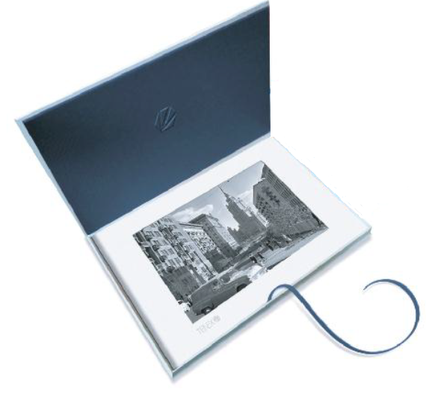 | Подарочный набор для фотографий, по индивидуальному дизайну, с логотипом.  Рамка с паспарту, в наборе– 3 рамки.  Лицевая часть паспорту изготовлена из дизайнерского картона плотностью не менее 280 г/м² NETTUNO Blanco Artic № 22772 (или аналогичного по цвету, фактуре и плотности), внутри (для жесткости) переплетный картон толщиной 1,75 мм, подложка из двустороннего беленного переплетного картона ALL WHITE (или аналогичного по цвету, фактуре и плотности) толщиной 1,25 мм, крашенного в массе в белый цвет, с вырубкой в виде откидной ножки для установки на столе и отверстием для подвеса на стену. Срез паспорту закрыт дизайнерским картоном,.  Упаковка  коробка-книжка, размер (ориентировочно) 315х425х20, размер коробки должен позволять свободную упаковку в него трех рамок. Материал коробки – картон каппа толщиной 2 мм, оклеенный лайнером с индивидуальным дизайном, печать 4+0, матовая ламинация, внутри коробки, по середине длинной стороны приклеена лента-закладка для легкого доставания рамок из коробки из рибона синего цвета, шириной 15±1 мм, длинной 460 ± 5 мм, с нанесенными логотипами Заказчика серебряным или золотым цветом (по выбору Заказчика). Исполнитель верстает макет лайнера с использованием информационных материалов, представленных Заказчиком (возможно предоставление Заказчиком не оцифрованных материалов).  (фотографии в комплект не входят). |  |  | штук |  | 18 | По заявкам Заказчика до 31.12.2015 или до достижения суммарной стоимости поставленных Товаров | 1 год
4 | Подарочный фонарь, упакованный в тубус по индивидуальному дизайну, с логотипом.  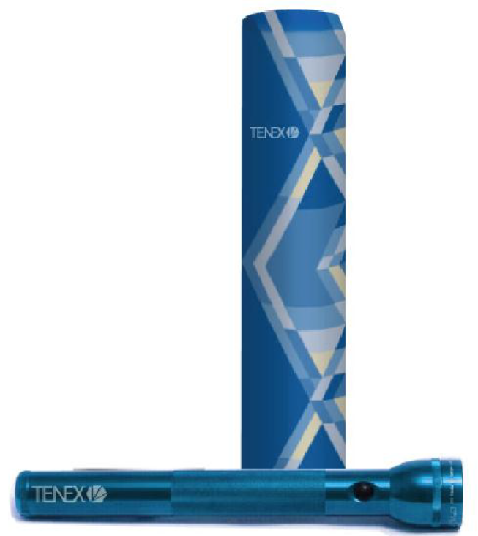 | Подарочный фонарь, упакованный в тубус по индивидуальному дизайну, с логотипом.  Фонарь  Фонарь MAGLITE 2D или аналог.  Ударопрочный, полностью анодированный корпус с антикоррозийной стойкостью, резиновые уплотнители, защищающие от влаги, запасная лампа в задней крышке, 3-х позиционный выключатель (три варианта работы): включить / выключить / помигать.  Материал фонаря– алюминий, с покрытием синего цвета, рукоять с алмазным рифлением, длинна фонаря 254±5 мм, диаметр рукояти 39,6±5 мм, максимальный диаметр 57±5 мм, тип лампы Xenon, дальность луча не менее 200 метров, время работы не менее 8 часов, влагозащищенный корпус, источник питания 2 батарейки LR20/тип D (в комплекте), вес с элементами питания не более 700 г.,  Упаковка  тубус, диаметр 73±5 мм, длинна 275±5 мм, крышка и дно изготовлены из металла, крышка съемная, материал тубуса - микрогофрокартон плотностью не менее 200 г/м², кашированный лайнером с индивидуальным дизайном, печать 4+0 (CMYK), ламинация матовая или глянцевая по выбору Заказчика  Исполнитель верстает макет лайнера с использованием информационных материалов, представленных Заказчиком (возможно предоставление Заказчиком неоцифрованных материалов). |  |  | штук |  | 70 | По заявкам Заказчика до 31.12.2015 или до достижения суммарной стоимости поставленных Товаров | 1 год
5 | Ежедневник недатированный, карманный А6 | Ежедневник, не датированный, карманный, формата А6  Блок формат 95х145 мм ±2 мм, бумага офсетная белая, плотность 70 г/м2, объем блока 352 полосы:  1-19 полосы – инфо-блок, красочность 2+2;  20-335 полосы – не датированные линованные листы, красочность 1+1;  336-352 полосы – телефонная книга красочность 2+2;  Дополнительные рекламные вставка Заказчика, вшитые или вклеенные в тетрадки блока - не более 12 полос (макет вставки верстает Исполнитель по материалам, переданным Заказчиком, возможна передача материалов в не оцифрованном виде), красочность 4+4, бумага мелованная, плотностью не менее 115 г/м2. Полноцветный рисунок по трем торцам блока (макет верстает Исполнитель по материалам, переданным Заказчиком, возможна передача материалов в не оцифрованном виде). Металлический объемный шильд размер 22х5 ±5 мм и высотой 3 мм, с нанесенным методом лазерной гравировки логотипом Заказчика. Крепление шильда к обложке стационарное, на двух металлических держателях, место крепления – по согласованию с Заказчиком.  Обложка выполнена из высококачественной искусственной галантерейной кожи производство Италия, с глянцевой поверхностью и фактурным тиснением под «аллигатора» , максимально имитирующим настоящую кожу рептилии. Основа материала нетканая (коагулентная), с полиуретановым покрытием. Состав искусственной кожи: 40% вискоза, 60% полиуретан. Толщина искусственной кожи не менее 0,85 мм. Цвет искусственной кожи - глубокий черный (цвет кожи однородный, черный). Искусственная кожа должна быть с ровным по всей площади покрытием и должна иметь четко выраженный и нанесенный по всей площади без пропусков рисунок, без осыпания красителя, не допускается неровный окрас и загрязнение поверхности.  Исполнитель верстает макеты блока, инфоблока, вставок и торцов бока по материалам, переданным Заказчиком, возможна передача материалов в не оцифрованном виде |  |  | штук |  | 1 000 | По заявкам Заказчика до 31.12.2015 или до достижения суммарной стоимости поставленных Товаров | 1 год
6 | Кляссер-чемоданчик для личных визиток с накопителем | Кляссер-чемоданчик для личных визиток с накопителем 20 мм.  Обложка выполнена из высококачественной искусственной галантерейной кожи производства – Италия, с глянцевой поверхностью и фактурным тиснением под «аллигатора» , максимально имитирующим настоящую кожу рептилии по цвету и фактуре идентичная материалу обложки Ежедневника А5. Основа материала нетканая (коагулентная), с полиуретановым покрытием, усиленная хлопчатобумажной основой. Состав искусственной кожи: 40% вискоза, 60% полиуретан. Толщина искусственной кожи не менее 0,85 мм. Цвет искусственной кожи - глубокий черный. Искусственная кожа должна быть с ровным по всей площади покрытием и должна иметь четко выраженный и нанесенный по всей площади без пропусков рисунок, без осыпания красителя, не допускается неровный окрас и загрязнение поверхности.  Формат (ШхВхГ) 105х65х35± 5 мм, клапан на четырех скрытых магнитах. Объемный карман-накопитель шириной 25 мм, рассчитанный на 50 личных визиток выполнен из натуральной кожи, внутри перегородка из подкладочной ткани, окантованной полоской кожи, на внутренней стороне клапана фигурный карман из кожи. Внутренняя часть визитницы из материала «Таслан», с фактурной объёмной поверхностью (или аналогичного, полностью совпадающего по фактуре и цвету). На лицевой части кляссера металлический объемный шильд размер 22х5 ±5 мм и высотой 3 мм, с нанесенным методом лазерной гравировки логотипом Заказчика, место крепления шильда – по согласованию с Заказчиком. |  |  | штук |  | 1 000 | По заявкам Заказчика до 31.12.2015 или до достижения суммарной стоимости поставленных Товаров | 1 год
7 | Ключница | Ключница.  Обложка выполнена из высококачественной искусственной галантерейной кожи производства – Италия, с глянцевой поверхностью и фактурным тиснением под «аллигатора» , максимально имитирующим настоящую кожу рептилии по цвету и фактуре идентичная материалу обложки Ежедневника А5. Основа материала нетканая (коагулентная), с полиуретановым покрытием, усиленная хлопчатобумажной основой. Состав искусственной кожи: 40% вискоза, 60% полиуретан. Толщина искусственной кожи не менее 0,85 мм. Цвет искусственной кожи - глубокий черный. Искусственная кожа должна быть с ровным по всей площади покрытием и должна иметь четко выраженный и нанесенный по всей площади без пропусков рисунок, без осыпания красителя, не допускается неровный окрас и загрязнение поверхности.  Размер ключницы (ШхВхГ) 50х117х20 ± 5 мм. Подкладка из искуственной кожи гладкой фактуры черного цвета. Внутри ключницы размещена фурнитура, держатель для ключей из металла с четырьмя держателями типа «карабин», для четырех ключей и дополнительным быстроразъемным кольцом, цвет фурнитуры – «никель». Ключница закрывается на двух открытых кнопках. Металлический объемный шильд размер22х5 ±5 мм и высотой 3 мм, с нанесенным методом лазерной гравировки логотипом Заказчика, крепление шильда к обложке - стационарное на двух металлических держателях, место крепления – по согласованию с Заказчиком. |  |  | штук |  | 1 000 | По заявкам Заказчика до 31.12.2015 или до достижения суммарной стоимости поставленных Товаров | 1 год
8 | Коробка подарочная. | Коробка крышка-дно  Формат коробки (ориентировочный):  295х265х35 мм, размер коробки должен позволять свободную упаковку в него ежедневника, кляссера-чемоданчика для личных визиток и ключницы.  Материал: переплетный картон толщиной 2мм±0,25 мм, кашированный лайнером с индивидуальным дизайном, красочность 4+0 (CMYK) и ламинацией (по выбору Заказчика глянцевой или матовой) с наружной стороны, с внутренней стороны оклеена эфалином.  Исполнитель верстает макет лайнера с использованием информационных материалов, представленных Заказчиком (возможно предоставление Заказчиком не оцифрованных материалов).  Ложемент вырубной из поролона серого цвета.  Упаковка: Исполнитель укладывает в коробку ежедневник, кляссер-чемоданчик для личных визиток и ключницу, одевает и на коробку шубер и упаковывает коробку в термоусадочную пленку. |  |  | штук |  | 1 000 | По заявкам Заказчика до 31.12.2015 или до достижения суммарной стоимости поставленных Товаров | 1 год
9 | Шубер с логотипом на коробку с ежедневником | Ширина шубера 150 мм±2мм, длинна, по размеру коробки, материал – бумага, плотность не менее - 100 г/м2. Офсетная печать, красочность 6+0 (CMYK+2 пантона), влагостойкое, одностороннее покрытие бумаги методом горячего ламинирования (матовое или глянцевое, по выбору Заказчика), выборочный УФ-лак.  Склейка шубера в кольцо под размер коробки.  Исполнитель верстает макет шубера с использованием информационных материалов, представленных Заказчиком (возможно предоставление Заказчиком не оцифрованных материалов). |  |  | штук |  | 1 000 | По заявкам Заказчика до 31.12.2015 или до достижения суммарной стоимости поставленных Товаров | 1 год
10 | Квартальный календарь на 2016 год, с логотипом. | Квартальный календарь с часами  Топ (постер): формат 345х220 мм, картон двухстороннего мелования, плотностью не менее 300 г/кв.м., печать 4+0 (СMYK), по выбору Заказчика, выборочный УФ-лак, не более 20% от площади постера, ламинация матовая или глянцевая, крепление часового механизма к постеру, место крепления по согласованию с Заказчиком.  Кварцевый бесшумный часовой механизм для календарей CONTIN (или аналог) с петлей для крепления на стену (включая элемент питания), часовая, минутная и секундная стрелки черные, часовая стрелка прямая, длинна 52 мм, цвет черный (ЧМ-25 или аналог), минутная стрелка прямая, длинна 73 мм, цвет черный (ЧМ-25 или аналог), секундная стрелка прямая, длинна 85мм, цвет черный (С-12 или аналог).  Подложки:  Средние подложки размера 345х205, рекламное поле 55 мм, нижняя подложка размера 345х210 мм, рекламное поле 60 мм. Картон двухстороннего мелования, плотностью не менее 300 г/кв.м., красочность 5+0 (СМУК+пантон), ламинация, по выбору Заказчика глянцевая или матовая односторонняя.  Металлический люверс (кольцо пиколло), цвет и месторасположение – по согласованию с Заказчиком.  Календарный блок (сетка) – 3 шт.  Размер блока 345х150±5 мм, блок индивидуальный, персонифицированный, печать полноцветная CMYK, бумага мелованная, плотность не менее 70 г/м.кв. Макеты блоков верстает Участник по информационным материалам, предоставленным Заказчиком, возможно предоставление материалов в неоцифрованном виде.  Пружина металлическая, цвет по выбору Заказчика, 3 шт.  Бегунок: пластиковый, цвет красный.  Индивидуальная упаковка в коробку крышка-дно.  Формат коробки (ориентировочный):  (ДхШхВ) 355х230х35, размер коробки должен позволять свободную упаковку в него квартального календаря. |  |  | штук |  | 1 100 | По заявкам Заказчика до 31.12.2015 или до достижения суммарной стоимости поставленных Товаров | 1 год
Материал коробки - плотный картон оклеенный лайнером, красочность 4+0 (CMYK), ламинация (по выбору Заказчика глянцевая или матовая). Коробка должны обеспечивать сохранность часового механизма и стрелок часов.
Исполнитель верстает макет лайнера с использованием информационных материалов, представленных Заказчиком (возможно предоставление Заказчиком неоцифрованных материалов).
Упаковка
Исполнитель укладывает в коробку квартальный календарь и упаковывает коробку в термоусадочную пленку.
Допуск по габаритным размерам изделий составляет не более ± 5 мм.
Исполнитель верстает макеты топа, подложек и блока календаря с использованием информационных материалов, представленных Заказчиком (возможно предоставление Заказчиком неоцифрованных материалов).
11 | Подарочный пакет по индивидуальному дизайну, с логотипом. | Размер изделия: 320х378х100 мм. (в пакет должны помещаться коробка с ежедневником… и коробка с календарем)  Материал пакета : бумага, плотностью 250 г/м². Влагостойкое, односторонние покрытие бумаги методом горячего ламинирования - 25 микрон (глянцевое или матовое, по выбору Заказчика).  По выбору Заказчика тиснение или конгревное тиснение логотипа Заказчика с двух сторон пакета, размер тиснения не более 230х120 мм. По выбору Заказчика фольга матовая или глянцевая. Цвет фольги по согласованию с Заказчиком.  Офсетная печать с двух сторон пакета, красочность 6+0 (CMYK+2 пантона).  Ручная склейка пакета высококачественным клеем (без использования двухсторонней клейкой лентой (скотч) или термоклея), со 100% нанесением клея на всю площадь склеиваемых клапанов с последующим обжимом в прессах.  Укрепление дна и ручек пакета.  Ручки веревочные, цвет – по согласованию с Заказчиком, крепление ручек с помощью узлов.  Люверсы металлические, цвет - по согласованию с Заказчиком, диаметром не менее 5 мм.  Точное месторасположение логотипа и размер логотипа – по согласованию с Заказчиком.  Исполнитель верстает макет пакета с использованием информационных материалов, представленных Заказчиком (возможно предоставление Заказчиком неоцифрованных материалов).  Клише изготавливает Исполнитель.  Допуск по габаритным размерам изделия составляет не более ± 5 мм. |  |  | штук |  | 1 100 | По заявкам Заказчика до 31.12.2015 или до достижения суммарной стоимости поставленных Товаров
Срок поставки продукции партиями по заявкам Заказчика в течение срока действия договора.
Договор действует до 31.12.2015 или до достижения суммарной стоимости поставленных Товаров.
Продукция передается Заказчику по адресу – г. Москва, Озерковская набережная д.28, стр.3.

РАЗДЕЛ 2. СВЕДЕНИЯ О НОВИЗНЕ
Поставляемая продукция должна быть новой (не бывшей в употреблении, не восстановленной), не являться выставочными образцами, быть свободной от прав третьих лиц.
РАЗДЕЛ 3. ТРЕБОВАНИЯ К МАРКИРОВКЕ
Нанесение на упаковочных коробах информации о продукции, ее количестве, номере договора и номере заказа
РАЗДЕЛ 4. ТРЕБОВАНИЯ К УПАКОВКЕ
Поставщик осуществляет передачу Товара в упаковке, гарантирующей сохранение его эксплуатационных характеристик.
Упаковка – картонные короба.
РАЗДЕЛ 5. ТРЕБОВАНИЯ ПО ПРАВИЛАМ СДАЧИ И ПРИЕМКИ
Подраздел 5.1 Порядок сдачи и приемки
Макеты продукции верстает Исполнитель.
Материалы для верстки представляет Заказчик (возможно представление материалов в неоцифрованном виде).
Заказчик передает Поставщику вместе с Заявкой материалы для сборки макетов и верстки. Поставщик в течение 3-х рабочих дней с даты получения Заявки направляет Покупателю в электронном виде макет, подготовленный в соответствии с условиями Заявки и Договора. После получения макета Покупатель обязан в течении 2-х рабочих дней утвердить его или прислать свои замечания, исправления, дополнения, которые должны быть полностью учтены Поставщиком и в течение 2-х рабочих дней Поставщик вносит исправления в макет и передает их на повторное утверждение Заказчику. Заказчик в течение 2-х рабочих дней производит согласование макета.
Исполнитель передает на согласование Заказчику цветопробы элементов продукции, выполняемых способом офсетной печати.
После согласования макета Поставщик не позднее 20 рабочих дней, обязан изготовить и передать Покупателю в месте передачи - г. Москва, Озерковская наб. д. 28, стр. 3. партию Товара в количестве и номенклатуре, соответствующих условиям Заявки и Договора.
Передача партии Товара Поставщиком Покупателю осуществляется по товарной накладной (по форме торг-12) с приложением счета-фактуры Поставщика в соответствии с заявкой Покупателя и с подписанием Акта приема-передачи Товара.
В соответствии с Заявками Заказчика возможно изменение размеров тиснения, цвета фольги и дизайна каждой партии продукции.
Подраздел 5.2 Требования по передаче заказчику технических и иных документов при поставке товаров
Нет
РАЗДЕЛ 6. ТРЕБОВАНИЯ К ТРАНСПОРТИРОВАНИЮ
Транспортировка поставляемого в соответствии с заявками Заказчика товара осуществляется Исполнителем по адресу г. Москва, Озерковская наб. д. 28, стр. 3 любым удобным Исполнителю способом, в срок, установленный договором.
РАЗДЕЛ 7. ТРЕБОВАНИЯ К ХРАНЕНИЮ
нет

РАЗДЕЛ 8. ТРЕБОВАНИЯ К ОБСЛУЖИВАНИЮ
нет
РАЗДЕЛ 9. ЭКОЛОГИЧЕСКИЕ ТРЕБОВАНИЯ
нет
РАЗДЕЛ 10. ТРЕБОВАНИЯ ПО БЕЗОПАСНОСТИ
нет
РАЗДЕЛ 11. ТРЕБОВАНИЯ К КАЧЕСТВУ
Исполнитель передает на согласование Заказчику цветопробы всей полиграфической продукции, выполняемой способом офсетной печати.
Материал искусственная галантерейная кожа должна иметь толщину не менее 0,85 мм, цвет - глубокий черный, без фрагментов других цветов. Искусственная кожа должна быть с ровным по всей площади покрытием и должна иметь четко выраженный и нанесенный по всей площади без пропусков рисунок, без осыпания красителя, не допускается неровный окрас и загрязнение поверхности.
На материал искусственная галантерейная кожа Исполнителю необходимо предоставить копии сертификатов, подтверждающих технические характеристики и происхождение материала.
Поставляемый товар должен соответствовать техническому заданию и договору. На поставляемом товаре должна быть соблюдена точная цветопередача. На продукции не должно быть следов отмарывания, непропечатки, смазывания краски, тенения, выщипывания волокон бумаги, следов пальцев рук, масляных пятен, механических повреждений: морщин, складок, загнутых углов и кромок, следов клея. Края конгревного тиснения ровные, поднятие тиснения на одинаковую величину по всей оттесненной поверхности.
РАЗДЕЛ 12. ТЕХНИЧЕСКОЕ СОПРОВОЖДЕНИЕ ГРУПП ТОВАРОВ, ЗА ИСКЛЮЧЕНИЕМ НЕСТАНДАРТНОГО ОБОРУДОВАНИЯ
Нет
РАЗДЕЛ 13. ДОПОЛНИТЕЛЬНЫЕ (ИНЫЕ) ТРЕБОВАНИЯ
На материал искусственная галантерейная кожа Исполнителю необходимо предоставить копии сертификатов, подтверждающие технические характеристики и происхождение материала.
РАЗДЕЛ 14. ТРЕБОВАНИЕ К ФОРМЕ ПРЕДСТАВЛЯЕМОЙ ИНФОРМАЦИИ
нет
РАЗДЕЛ 15. ТРЕБОВАНИЯ К ТЕХНИЧЕСКОМУ ОБУЧЕНИЮ ПЕРСОНАЛА ЗАКАЗЧИКА
нет
РАЗДЕЛ 16. ПЕРЕЧЕНЬ ПРИНЯТЫХ СОКРАЩЕНИЙ
№ п/п | Сокращение | Расшифровка сокращения
 | нет
РАЗДЕЛ 17. ПЕРЕЧЕНЬ ПРИЛОЖЕНИЙ
№ п/п | Наименование приложения | Номер страницы
 | нет

